Волшебный картон
Одним из основных направлений деятельности ГБУСО «Заиграевский социально-реабилитационный центр для несовершеннолетних» является творческое развитие ребёнка. Так на занятиях в младшей группе «Солнышко», где проходят реабилитацию дети 3-8 лет занятия направлены на развитие мелкой моторики пальцев рук, умение составлять композицию, пользоваться ножницами, карандашами, кисточками, клеем. В рамках этого направления воспитателем Трофимовой М.И. проведено занятие «Волшебный картон». В ходе занятия, ребята познакомились с разновидностями картона, научились делать из него разные фигурки животных, человечков. А также ребятам предоставлялась возможность проявить свою индивидуальность, которая выражалась в оформлении фигурок человечков (одежда, глазки и т.д.) и животных. В завершении, воспитатель с ребятами организовала выставку творческих работ, и спросила: «Ребята, у кого самая лучшая работа?» - ребята хором ответили «У меня!». А это говорит о том, что занятие своей цели достигли. Ребята не только научились работать с материалом, но и почувствовали себя успешными.
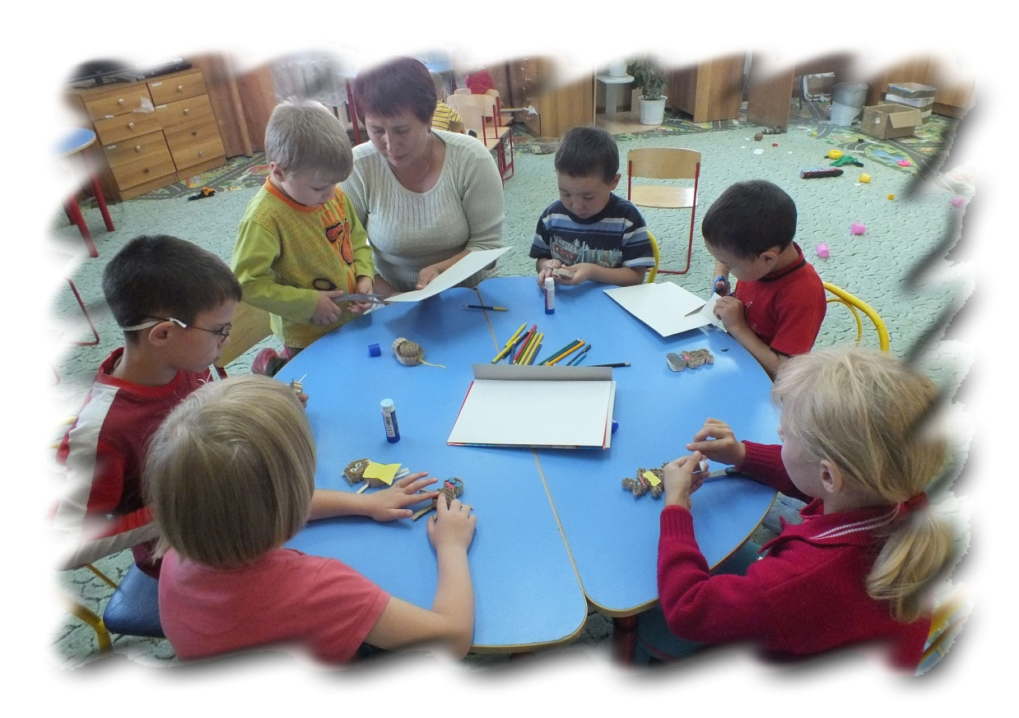
Воспитатель Трофимова М.И.

